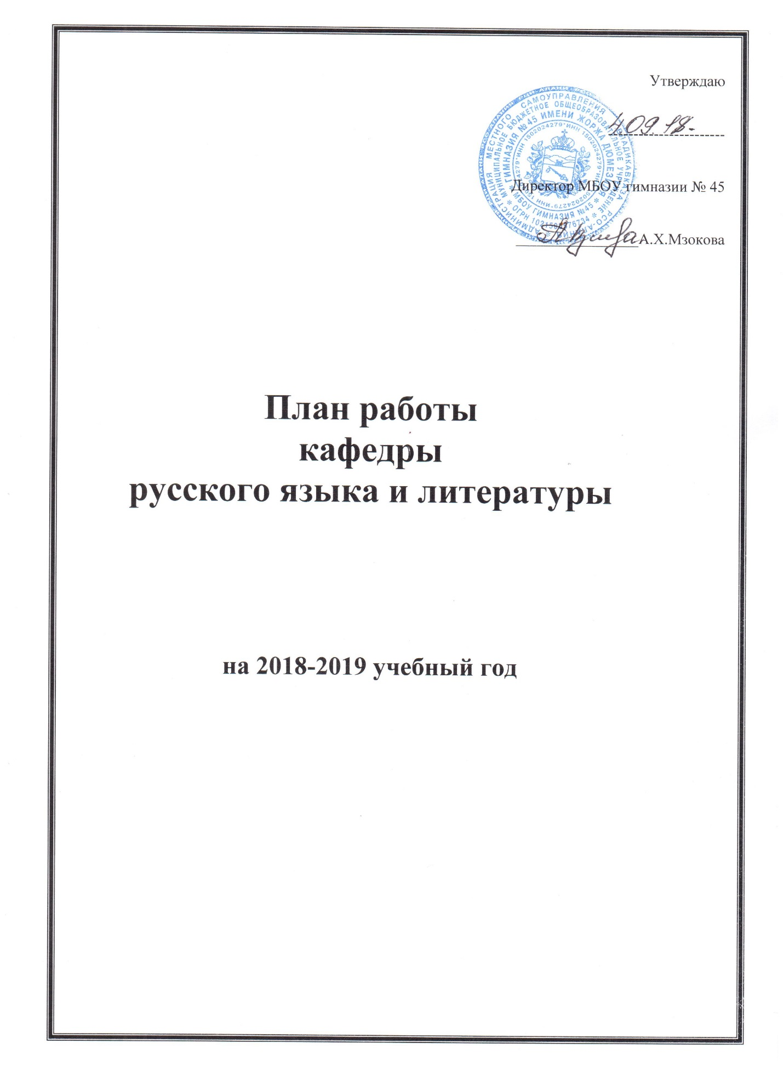

План работы учителей кафедры русского языка и литературы

на 2018-2019 учебный год.

Тема кафедры русского языка и литературы: «Развитие профессиональной компетентности педагога как фактор повышения качества образования в условиях введения ФГОС».
Проблемы, поставленные перед кафедрой на 2018-2019учебный год:
- Освоение и реализация современных технологийобучения.
- Раскрытие творческих и индивидуальных способностей учащихся, работа по дифференциации обученияучащихся.
- Совершенствование методов и форм подготовки учащихся к ЕГЭ и ОГЭ по русскому языку.

Целиработы:
  - Работать над формированием личности и гражданской компетентности учащихся, как на уроках, так и во внеурочное время, а также работать над созданием и развитием интеллектуального потенциала, творческих способностей и личностных качеств одарённыхдетей.
  - Совершенствовать уровень педагогического мастерства учителей, эрудиции и компетентности в области русского языка илитературы.

Задачи:
- Повышениепрофессиональнойквалификацииучителей
- Применение современных педагогических технологий для планирования и реализации новых развивающих технологий, включающих в себя воспитательные, развивающие и обучающиецели.
- Внедрение в педагогический процесс систем информационного обеспечения занятий.
- Создание условий для развития творческих способностейучащихся.
- Совершенствование работы учителей по подготовке учащихся к сдаче ЕГЭ иОГЭ, составление дорожной карты подготовки учащихся среднего звена к сдаче ВПР. Составление плана работы по подготовке к Устному собеседованию (9 класс).
- Направление методической работы на повышение мастерства учителей в условиях модернизации образования и на достижение ими положительных результатов обучения русскому языку илитературе.
- Повышение эффективности практической направленности учебных занятий с целью повышения качества знанийучащихся.
Методическое объединение учителей русского языка и литературы реализует тему«Педагогическая деятельность в условиях перехода на ФГОС основного общего образования».Важной задачей современного учителя является выбор таких методов и форм организации учебной деятельности учащихся, которые оптимально соответствуют поставленной цели развития личности.
В своей работе учителя кафедры опираются на использование различных образовательных технологий, в основе которых лежат активные методы обучения:
технология проблемного обучения; технология уровневой дифференциации; информационные технологии; проектная деятельность обучающихся; игровые технологии и т.д.
Таким образом, целью работы над методической темой является совершенствование методического мастерства через использование активных форм и методов работы на уроках русского языка и литературы как способствующих развитию УУД и ключевых компетенций учащихся.
Исходя из цели, перед учителями кафедры поставлены следующие задачи:
- продолжить поиск новых форм и методов урочной и внеклассной деятельности, способствующих формированию всесторонне развитойличности;
- формировать и развивать ключевые компетенции и УУД через создание проблемных ситуаций и активную самостоятельную деятельностьобучающихся;
- формировать, развивать и совершенствовать способности учащихсяприменять приобретенные знания, умения и навыки в процессе речевого общения в учебной деятельности и повседневнойжизни.

Самой главной задачей своих уроков учителя кафедры считают развитие речи и воспитание нравственной личности, способной отстаивать свое мнение (формирование и развитие коммуникативных, языковых и личностных компетенций). Урок-диспут, урок- дискуссия - наиболее развернутые формы самостоятельной читательской деятельности учащихся, наиболее яркое (при этом наиболее традиционное) проявление технологии проблемного обучения, где формируются коммуникативная, учебно-познавательная компетенции.

